**Коренько Яков (Koreńko Jakow)**

20 марта 1813 г – отпевание, умер в возрасте 20 лет (родился около 1793 г) (НИАБ 136-13-919, лист 26, №26/1813-у (ориг)).

**НИАБ 136-13-919:** Лист 26. **Метрическая запись №26/1813-у (ориг).**

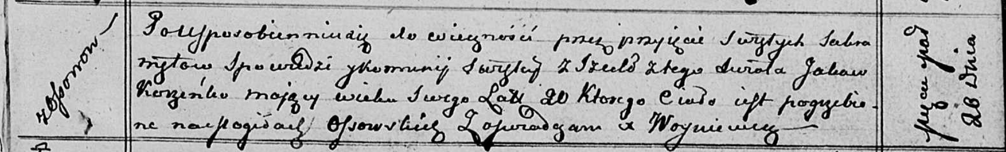

Осовская униатская церковь. 20 марта 1813 года. Метрическая запись об отпевании.

Koreńko Jakow – умерший, 20 лет, с деревни Осово, похоронен на кладбище деревни Осово.

Woyniewicz Tomasz – ксёндз.